Hoe werkt de code?

In de grote ruimte zullen allerlei aanwijzingen liggen voor de code. Die bestaat uit 6 elementen: 3 kleuren en 3 cijfers. Zoals bij mastermind is het dus een kwestie van de juiste kleuren en cijfers op de juiste volgorde te krijgen.

De juiste code

3 - geel - 9 - 2 - Roze - bruin

De opdrachten in de escaperoom

1. Citroenblad

Op het citroenblad staat het cijfer 3 geschreven met citroen. Dit kan je enkel ontcijferen door een kaars onder het blad te houden. De citroen zal niet mee verkleuren.

Benodigdheden:
- Blad met citroen beschreven
- Kaarsjes
- Stekjes

2. De som

Deze rekensom wordt gecodeerd met letters:
26 - 6 + 2 - 11 - 5 + 3 = 9

Z - F + B - K - E + C

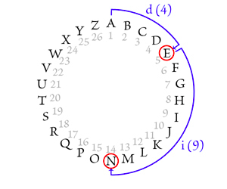
Benodigdheden:
- Blad met lettersom
- Blad met decoder

3. De barcode

Deze vormt het woord kanarie (als tip voor geel)

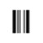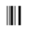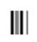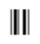
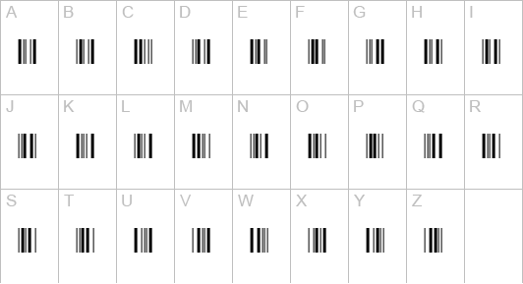

Benodigdheden:
- Blad met de barcodes
- Decoder

4. Het wafelijzer

Ergens ligt een blad, dat zogezegd een sudoku is. Er staat ook een wafelijzer waarbij een vakje is gekleurd. Als je het sudokublad hierop legt, krijg je dus te zien welk cijfer je hier eigenlijk zoekt.

Het cijfer is 2.

Benodigdheden
- Een blad met sudoku op (even groot als het wafelijzer)
- Een wafelijzer (vierkant)

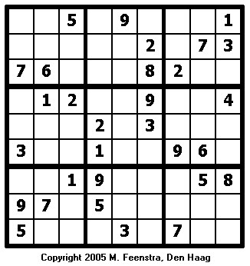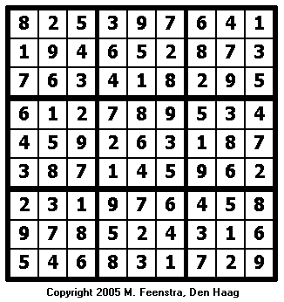

5. Het lachend kakske

Ergens in het lokaal ligt een sleutelhanger van een lachend kakske omhoog. Dit is de tip voor bruin. 💩💩

Benodigdheden:
- Sleutelhanger lachend kakske

6. De dubbele opdracht

Rood + wit = roze

Er ligt dus ergens een opdracht die wit uitkomt en een opdracht die rood opkomt.

Opdracht wit:
Op een tangram staat met stippellijntjes het woord wit op. Als je een kat kan vormen, kan je dit woord lezen.

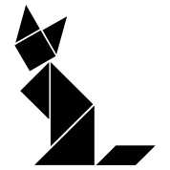

Benodigdheden:
- Tangram (met daarop wit geschreven)
- Afbeelding tangram kat

Opdracht rood:
Op een blad staat met kaarsvet Marco Borsato geschreven (tip voor rood). Je kan dit enkel lezen als je met kleurpotlood op het blad tekent (kaarsvet kleurt niet).

Benodigdheden:
- Blad met was beschreven
- kleurpotloden

7. Fop opdrachten
In het lokaal liggen ook nog enkele opdrachten die tot niets leiden.

Voorbeelden:
- Woordzoeker. De overgebleven letters vormen niet.
- Zweeds raadsel, maar woord in het vakje is geen kleur of cijfer
- enz.

Fopcodes:

